Технологическая инструкция по регистрации заявления
на зачисление в первый класс 2021/2022 учебного года в АИС «Е-услуги. Образование»

Шаг 1. Входим в систему АИС ЕУ, выбираем Реестры ->Регистрация заявления в ООО
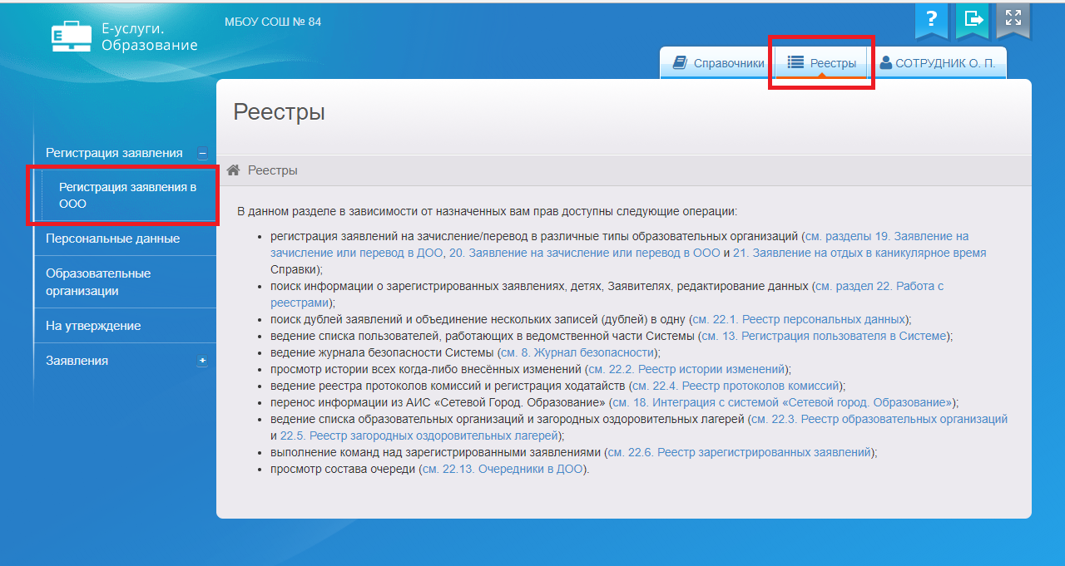

Шаг 2. Вносим необходимые данные по заявителю
(поле «СНИЛС» можно оставить пустым)
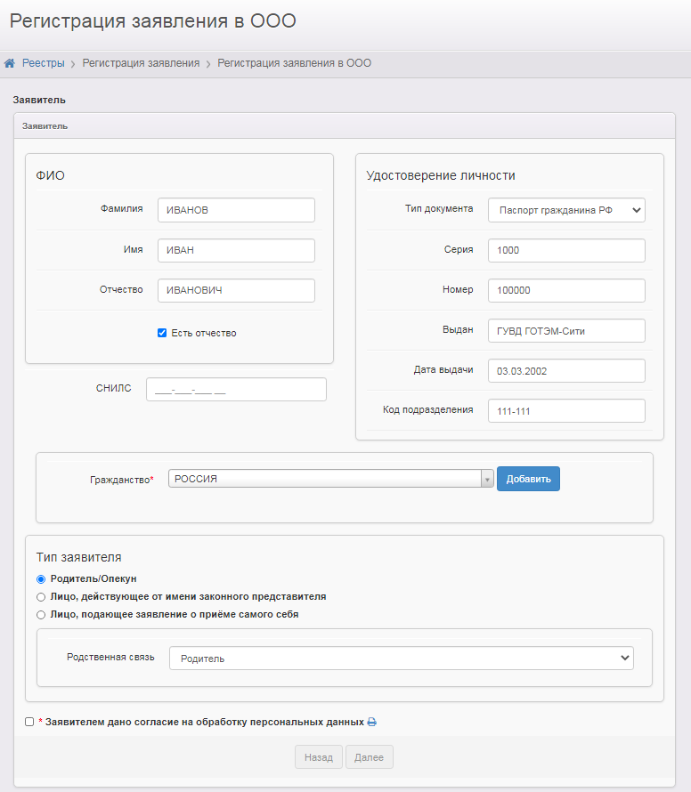
Необходимо выбрать страну в разделе «Гражданство» и нажать кнопку «Добавить». Выбрать тип заявителя, выбрать родственную связь. Установить галочку и распечатать согласие на обработку персональных данных. Затем нажать кнопку «Далее».
Важно! Заявитель должен подписать распечатанное согласие на обработку персональных данных.
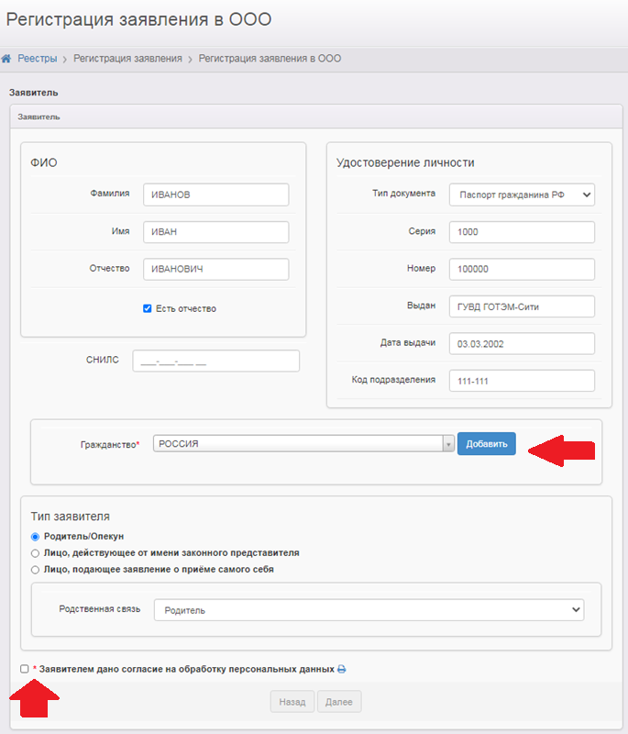

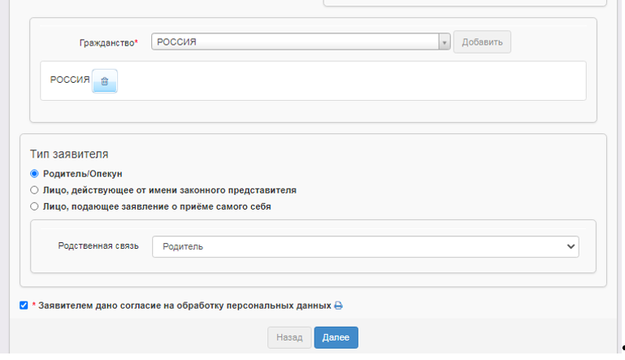

Шаг 3. Вносим все необходимые данные о ребёнке и нажимаем кнопку «Далее» (поле «СНИЛС» можно оставить пустым)
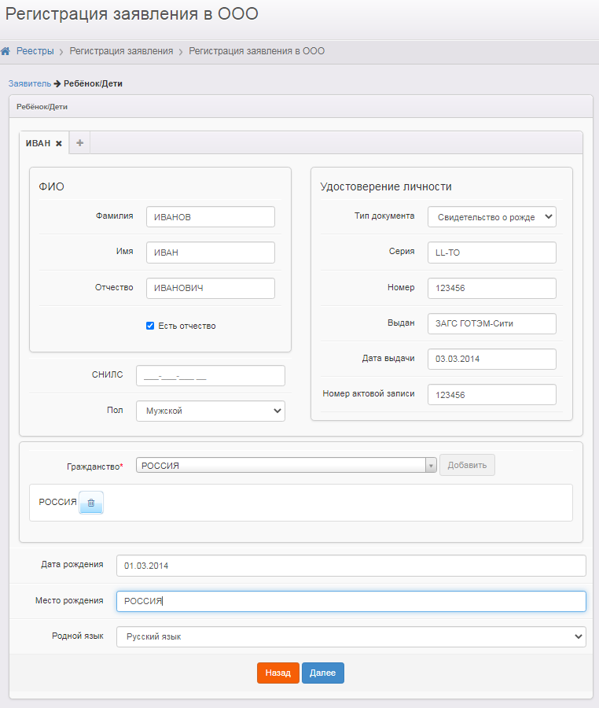
Необходимо выбрать страну в разделе «Гражданство» и нажать кнопку «Добавить».
В случае реализации права изучения родного языка из числа языков народов РФ, в том числе русского как родного языка – выбирается значение поля «Родной язык».
Шаг 4. Вносим контактную информацию и нажимаем кнопку «Далее».
В разделе «Оповещение» необходимо указать телефон и (или) адрес электронной почты.
Напоминаем, что выбор оповещения по электронной почте позволит ему получать оповещения о ходе предоставления муниципальной услуги, которые будут приходить на указанный адрес (при условии, что выставлены необходимые настройки).
Пример подобного оповещения:
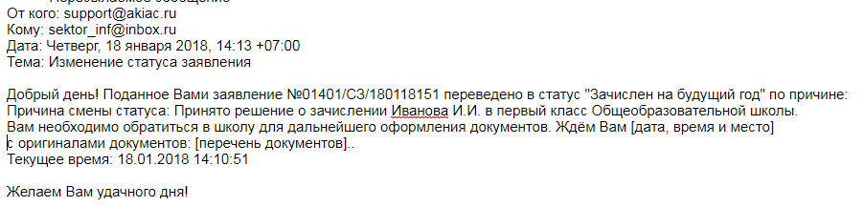
Вводим информацию по адресу проживания и регистрации ребенка.
Важно! Необходимо при вводе адреса использовать содержание справочника в АИС ЕУ на основе ФИАС (Федеральная информационная адресная система).

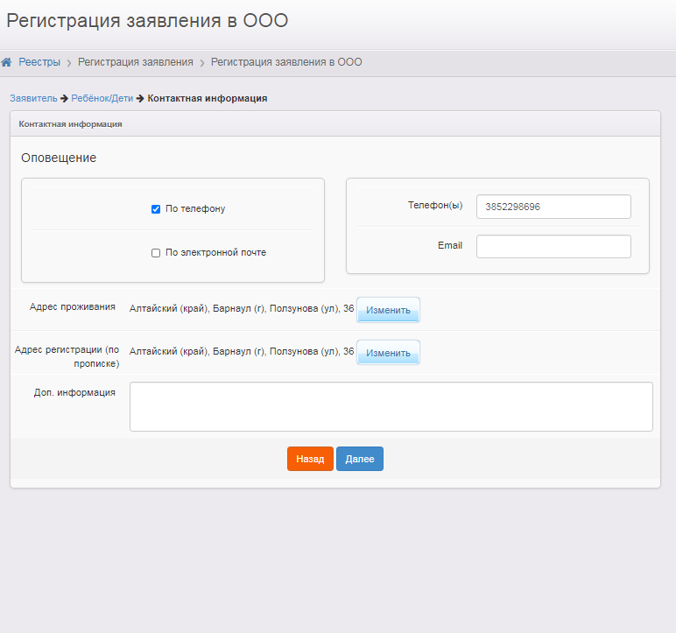

Поле «Доп. Информация» может быть пустым.
Важно! Заявление о приеме на обучение может быть подано в том числе:
в электронной форме посредством электронной почты образовательной организации;
через операторов почтовой связи общего пользования заказным письмом с уведомлением о вручении.
Поданные указанными способами заявления необходимо регистрировать в ЕУ,
с указанием в поле «Доп. Информация» отметки о способе и дате/времени подачи.
Например:
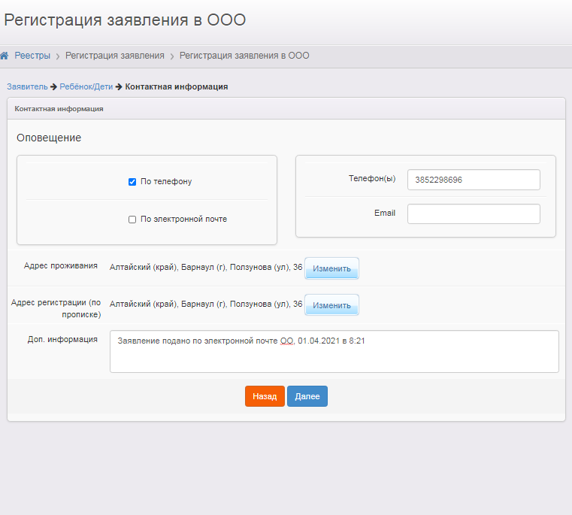

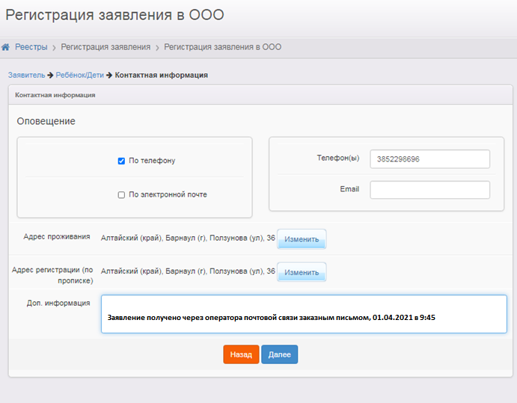

Шаг 5. В случае если у заявителя имеется право на внеочередной или первоочередной порядок предоставления места – устанавливаем галочку в параметре «Есть льготная категория».
Перечень категорий лиц, имеющих право на первоочередное / внеочередное зачисление обозначен в п.п. 9-10 приказа Минпросвещения России от 02.09.2020 № 458.
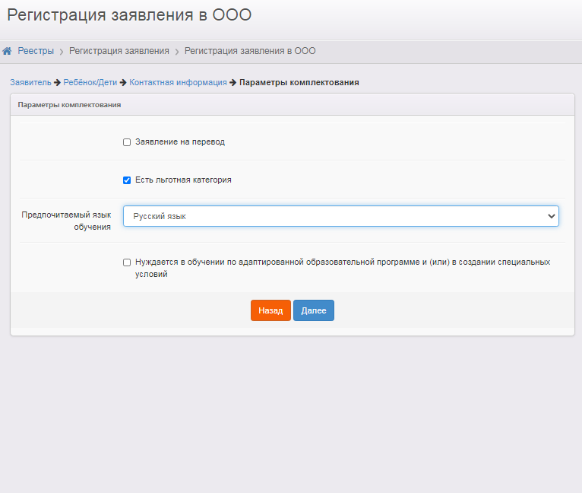

В поле «Предпочитаемый язык обучения» – указывается язык образования
(п. 24 приказа Минпросвещения России от 02.09.2020 № 458).

При наличии потребности в обучении по адаптированной образовательной программе – необходимо проставить соответствующие отметки.

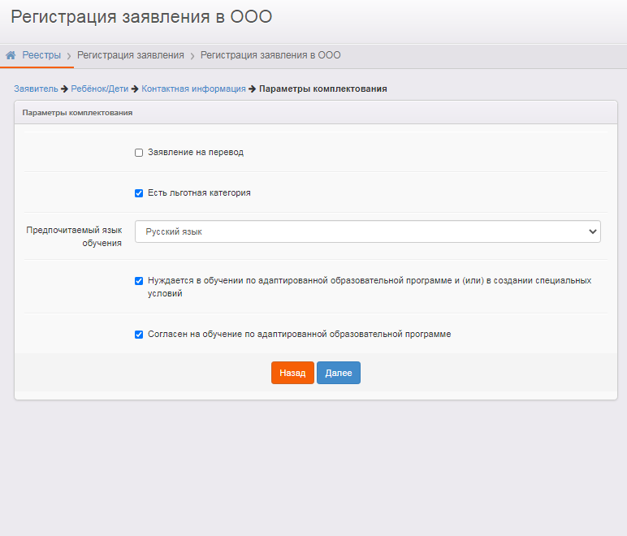

Шаг 6. Выбираем параллель, профиль и программу, по которой будет обучаться ребёнок.
Важно! Т.к. заявление на зачисление на будущий учебный год, обратите внимание, чтобы был выбран именно 2021/2022.
Программу следует выбирать с учетом внесенных образовательных программ в карточках классов (карточке группы первых классов).
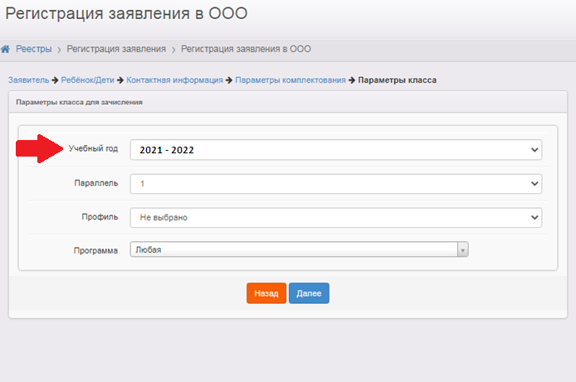
Нажимаем кнопку «Далее».
Шаг 7. Выбираем образовательную организацию и класс/группу первых классов, нажимаем кнопку «Добавить» и затем – «Далее».
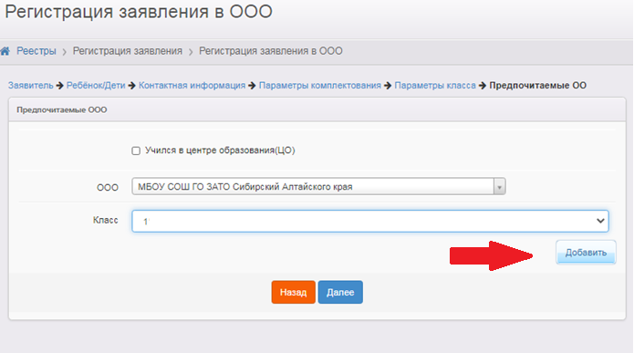

Шаг 8. При необходимости фиксации права на преимущественный прием – вносятся соответствующие сведения.
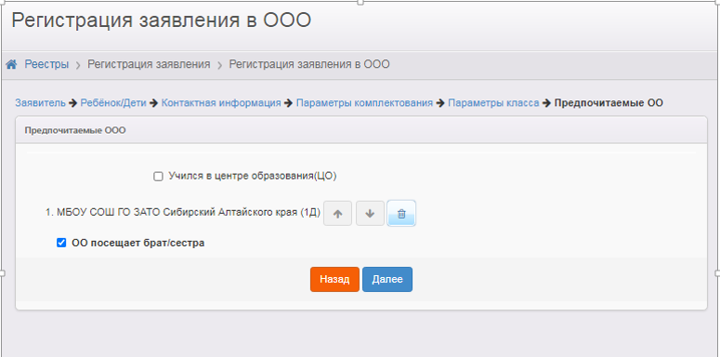

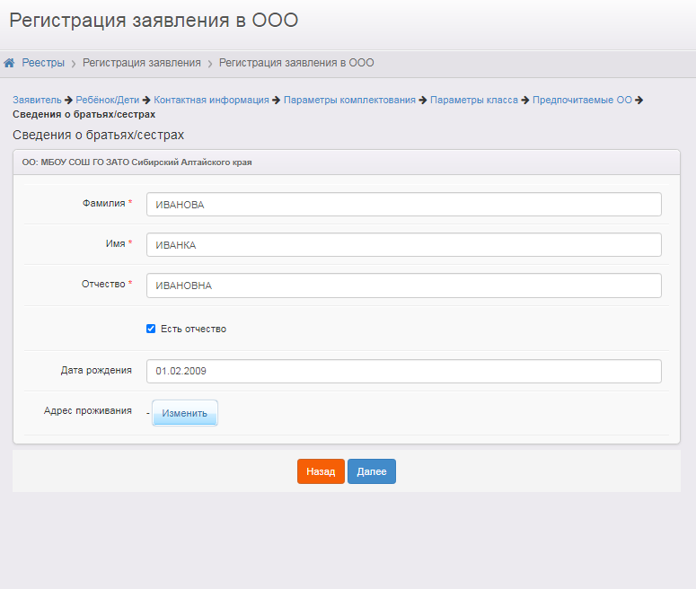

Шаг 9. При необходимости добавляем файлы. Нажимаем кнопку «Далее»

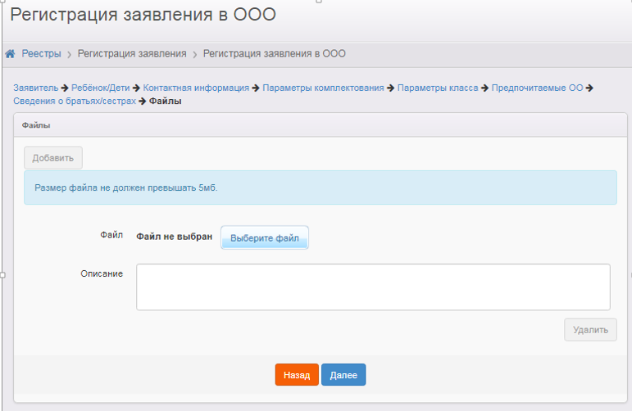

Шаг 10. Проверяем внесённые данные и, если всё верно – нажимаем кнопку «Регистрация». Заявление будет зарегистрировано в АИС ЕУ. Если обнаружены ошибки -возвращаемся в необходимый раздел через кнопку «Назад» и вносим изменения.
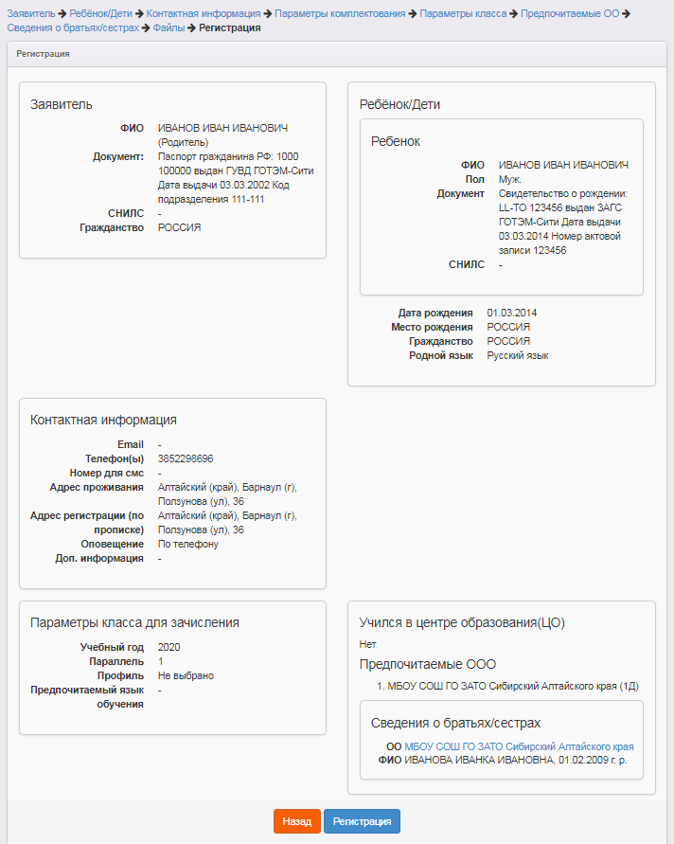
Шаг 11. Необходимо в обязательном порядке сообщить заявителю регистрационный номер заявления, затем нажать кнопку «Перейти к заявлению».

Шаг 12. Распечатать заявление и подписать его заявителем.
Подписанное заявление остается в общеобразовательной организации.

Таким образом, в результате выполнения данных шагов заявление будет принято и зарегистрировано в системе АИС ЕУ. При этом заявлению будет установлен статус «Новое».

